HTML Quotation

* Thẻ <q> HTML xác định một trích dẫn ngắn.



* Thẻ <blockquote> HTML xác định một phần được trích dẫn từ một nguồn khác.

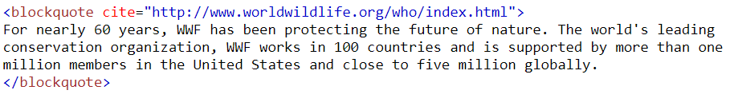

* Thẻ <abbr> HTML định nghĩa một từ viết tắt hoặc viết tắt.
* Thẻ <address> HTML xác định thông tin liên hệ (tác giả / chủ sở hữu) của tài liệu hoặc bài viết
* Thẻ <address> thường được hiển thị bằng chữ nghiêng
* Hầu hết các trình duyệt sẽ thêm ngắt dòng trước và sau phần tử.
* Thẻ <cite> HTML xác định tiêu đề của tác phẩm.
* Trình duyệt thường hiển thị các thẻ <cite> in nghiêng.